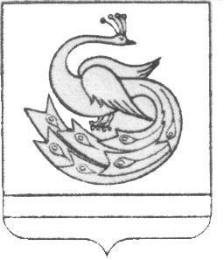

АДМИНИСТРАЦИЯ ПЛАСТОВСКОГО МУНИЦИПАЛЬНОГО РАЙОНА

РАСПОРЯЖЕНИЕ

«_13_» __07__ 2021 г. №382-р

О передаче полномочий

На основании Федерального закона от 06.10.2003 № 131-ФЗ «Об общих принципах организации местного самоуправления в Российской Федерации», Постановления Правительства Челябинской области от 29 июня 2021 г. N 262-П "О Порядке учета граждан, указанных в статье 1 Закона Челябинской области от 03.03.2021 г. N 318-ЗО "О дополнительных мерах социальной поддержки отдельных категорий граждан в связи с установкой внутридомового газового оборудования", выдачи уведомления о наличии права на единовременную социальную выплату на оплату приобретения внутридомового газового оборудования (возмещение расходов на приобретение такого оборудования) и оплату работ по его установке и предоставления указанной выплаты"

1. Передать Управлению социальной защиты населения Пластовского муниципального района полномочия по назначению единовременной социальной выплаты, включая прием от граждан заявлений и документов, ведение учета граждан, принятие решений о наличии (отсутствии) права на единовременную социальную выплату, выдачу уведомлений о наличии права на получение единовременной социальной выплаты.
2. Разместить настоящее распоряжение на официальном сайте администрации Пластовского муниципального района в сети «Интернет».
3. Организацию выполнения настоящего распоряжения возложить на заместителя главы Пластовского муниципального района по социальным вопросам Дьячкову Н.С.

Глава Пластовского
муниципального района А.Н. Пестряков

